- Indicar si es V o F justificando:
  - Si 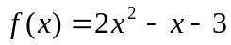 y 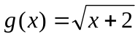 no es posible determinar valores de x para los cuales 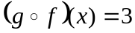
b) Si f es derivable y estrictamente creciente en R, entonces 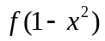 también lo es.

- Siendo 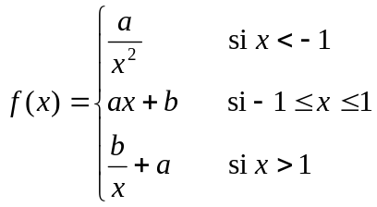
Halle a y b para que f resulte continua en R y la recta 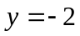 sea asíntota para 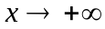

- ¿En qué punto de la curva y= 2x la recta tangente es perpendicular a la recta de ecuación 4x - 3y + 2 = 0?

- Se quiere construir un tanque abierto, con fondo cuadrado, que debe tener una capacidad de 2500 litros. ¿Cuáles deben ser las dimensiones del mismo de modo que se utilice la menor cantidad de material posible en su construcción?

5) Dada 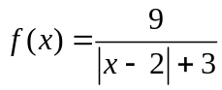hallar 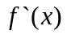 y calcular 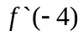.
6)Determine la función derivada de: 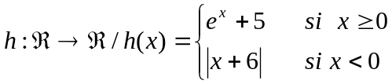

7)Dada 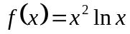 determinar intervalos de concavidad y puntos de inflexión. ¿Tiene f(x) una asíntota vertical en x = 0?. En caso afirmativo, determínela.

- Si 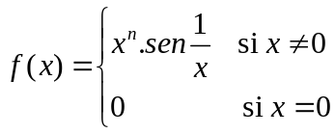, ¿Cuál es la condiciones que debe cumplir n para que la función:

  - Sea continua en x=0
  - Sea derivable en x=0.

9) Si

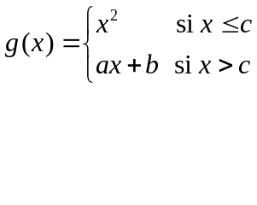
¿Cómo deben elegirse los coeficientes a y b para que la función admita derivada en x=c?

10)La velocidad de una onda de longitud es 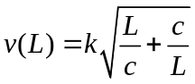 , donde y son constantes positivas conocidas. ¿Cuál es la longitud de onda que da lugar a la velocidad mínima?

